الانحدار
Regression
يعرف الانحدار بانه قياس رياضي لمتوسط العلاقة بين متغيرين او اكثر بدلالة وحدات قياس المتغيرات المعتمدة في العلاقة وغالبا ماتسمى العلاقات من هذا النوع بنماذج الانحدار.

ان موضوع الانحدار ومن حيث التحليل يقسم الى قسمين رئيسين وهما الانحدار الخطي والانحدار الخطي المتعدد والانحدار غير الخطي .

يختص الانحدار الخطي بتحليل العلاقة بين متغيرين او اكثر تظهر فيها المتغيرات بأس مساوي لواحد في العلاقة المعتمدة في التحليل.

يختص الانحدار غير الخطي بتحليل العلاقة بين متغيرين او اكثر تظهر فيها المتغيرات بأس متباينة او صيغ لوغارتمية او متعدده الحدود وغيرها من الاحوال المخالفة للانحدار الخطي .

العلاقة y=a+bx
هي علاقة خطية ظهر فيها كل من x,y باس =1
والعلاقة التالية y=a+bx₁+cx₂ علاقة خطية لان كل من y,x₁,x₂ المتغيرات اسها واحد..
اما العلاقة التالية y=a+bx+cx²فهي علاقة غير خطية لانها متعدده الحدود ومن الدرجة الثانية ....

معادلة الانحدار y=a+bx
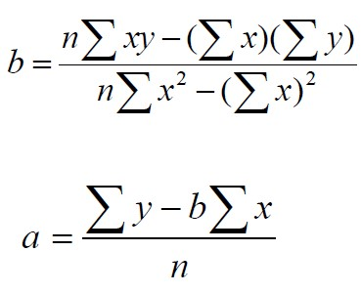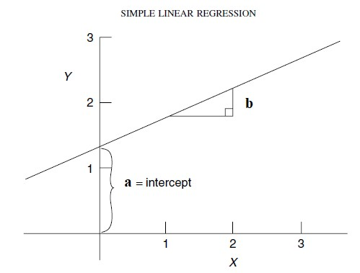
b = the slope.

1.1.2

Multiple linear regressio
n

Multiple linear regression analysis is essentially simi
lar to the simple linear model,
with the exception that multiple independent variables

(
X
1
,

X2,

X3
)

are used in the

